校长研讨会邀请函
2017年江苏省“中小学学校文化建设暨特色智慧教室创建”

尊敬的校长：
为响应党中央关于建设文化强国的号召，贯彻教育部关于加强学校文化建设的系列方针，培育和践行社会主义核心价值观，弘扬中华优秀传统文化，推动学校提升文化内涵，凝练办学特色，构建智慧校园，提高办学质量，特举办2017年江苏省“中小学学校文化建设暨特色智慧教室创建”校长研讨会。
本次会议邀请江苏省各地教育局领导、教科研机构领导、中小学校长及相关负责人参加。
一、会议主办单位：北京师范大学课程与教学研究院
育灵童教育研究院
二、会议时间及地点
时间：2017年4月26日（周三下午）
地点：南京师范大学（随园校区）南山专家楼三楼报告厅
三、会议主要议题
1、理论解读：认清学校文化内涵，确立工作思路
2、案例分析：学校精神文化、环境文化、课程文化建设的经典案例
3、中小学特色智慧教室解决方案
4、优秀传统文化特色办学解决方案
本次会议将邀请教育部相关领导以及来自人民大学、北京师范大学的相关教育专家出席，以科学的理论分析和生动的案例讲解，帮助与会者了解当前国内中小学学校文化建设和智慧校园建设的现状和问题，提升对学校文化和智慧教育的理解和认知，从而为学校建设提供科学的指导。


我们诚挚邀请您的光临！
北京育灵童教育研究院
北京师范大学课程与教学研究院
二〇一七年三月十日
附件一：

2017年江苏省“中小学学校文化建设暨特色智慧教室建设”校长研讨会

日 程 表
时间  （4月26日下午） | 内容 | 主讲人
1:00-1:30 | 签到、入场
1:30-1:45 | 领导致辞 | 王本陆 教授  北京师范大学课程与教学研究院院长，博士生导师
1:45-2:00 | 学校文化建设的基本原则 | 李家宝 总裁  育灵童教育集团总裁，中国人民大学兼职教授
2:00-3:00 | 学校文化和智慧校园建设的理念解读与实施 | 林志明 博士  育灵童教育研究院副院长，北京师范大学文学博士
3:10-3:40 | 学校文化建设经典案例分析 | 曲喜兴 资深设计师  育灵童教育集团校园文化事业部总经理
3:40-4:20 | 中小学特色智慧教室创建方案介绍：  ◆国学智慧教室（馆）整体解决方案  ◆书法智慧教室整体解决方案  ◆创客空间整体解决方案 | 王莹莹 研究员  育灵童教育集团智慧校园事业部总经理
4:20-5:20 | 优秀传统文化特色办学专题报告：  ◆中小学国学经典课程体系构建与实施  ◆中小学国学经典教育师资队伍建设 | 李灵玲 博士  育灵童教育研究院院长
5:20-5:30 | 研讨与分享 | 全体参会代表
6:00 | 晚宴 | 自愿参加

附件二：

2017年江苏省“中小学学校文化建设暨特色智慧教室建设”校长研讨会
专 家 名 单
李蒙恩 | 国家督学，原教育部关工委常务副主任
王本陆 | 北京师范大学课程与教学研究院院长，博士生导师，教授
李家宝 | 育灵童教育集团总裁，中国人民大学兼职教授
黄朴民 | 中国人民大学图书馆馆长，国学院教授，博士生导师，原国学院执行院长
李灵玲 | 育灵童教育研究院院长，北京师范大学教育学博士
林志明 | 育灵童教育研究院副院长，北京师范大学文学博士
曲喜兴 | 育灵童教育集团校园文化建设事业部总经理，资深设计师
王莹莹 | 育灵童教育集团智慧校园事业部总经理，研究员
陈俊强 | 育灵童教育集团校园文化建设事业部副总经理，资深设计师

附件三：

2017年江苏省“中小学学校文化建设暨特色智慧教室建设”校长研讨会
有 关 事 项
一、会议时间：2017年4月26日（周三下午）
二、会议地点：南京师范大学南山专家楼三楼报告厅
三、具体地址：南京师范大学（随园校区，近3号门），宁海路122号
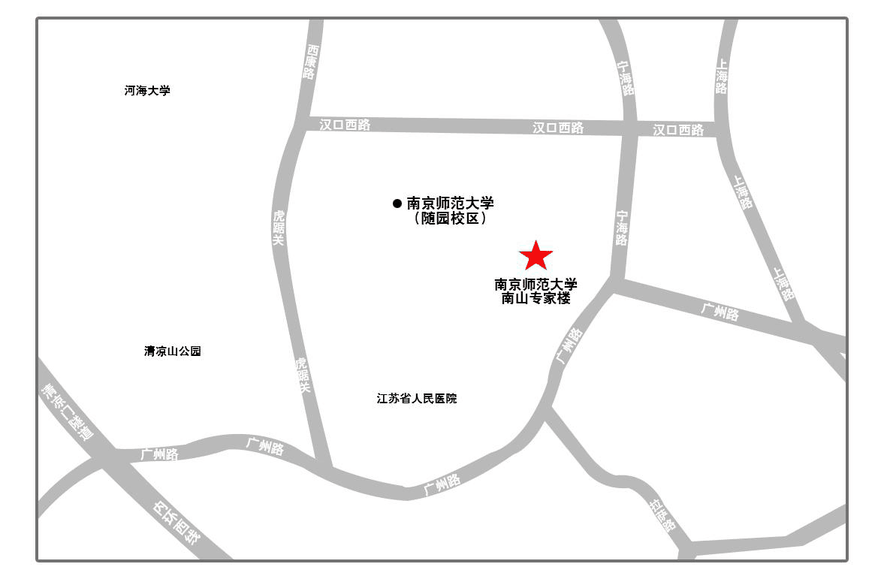
四、交通提示：
1、驾车前往：从南师大随园校区3号门驶入，车停在南山专家楼停车场。
2、乘车前往：乘公交3、6、78、91、160、303、318、532路在随家仓站下。
3、打车前往：南京站或小红山汽车站打车至南师大随园校区约25元，南京南站打车至南师大随园校区约45元。

附件四：

2017年江苏省“中小学学校文化建设暨特色智慧教室建设”校长研讨会
参 会 回 执 表
学校名称
详细地址 |  |  |  |  |  | 邮编
联系人 |  | 手机 |  |  |  | 电子  邮箱
参加晚宴 | 参加□ 不参加□ 参加人数：
参会代表 | 职务 |  | 办公电话 |  | 手机 |  | 其他建议  与要求

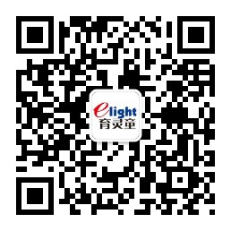
联系方式: 025-86219001 报名QQ：542091804 微信报名：
电子邮箱：njelight@163.com
官方网站：www.xywh.cc
联 系 人：高老师（18951809920） 徐老师（13815894537）
注： ①会议接受电话报名、微信报名、邮箱报名或QQ报名。
②本次校长研讨会不收取任何费用（赠送北师大版育灵童国学教材）。

